物资需求计划（Material Requirement Planning，MRP）即指根据产品结构各层次物品的从属和数量关系，以每个物品为计划对象，以完工时期为时间基准倒排计划，按提前期长短区别各个物品下达计划时间的先后顺序，是一种工业制造企业内物资计划管理模式。MRP是根据[市场需求](https://baike.baidu.com/item/%E5%B8%82%E5%9C%BA%E9%9C%80%E6%B1%82/2233476)预测和顾客订单制定产品的生产计划，然后基于产品生成[进度计划](https://baike.baidu.com/item/%E8%BF%9B%E5%BA%A6%E8%AE%A1%E5%88%92/4805982)，组成产品的材料结构表和库存状况，通过计算机计算所需物料的需求量和需求时间，从而确定材料的加工进度和订货日程的一种实用技术。

MRP主要用于生产“组装”型产品的制造业。在实施MRP时，与市场需求相适应的销售计划是MRP成功的最基本的要素。但MRP也存在局限，即资源仅仅局限于企业内部和决策结构化的倾向明显。

（1）再生式MRP，它表示每次计算时，都会覆盖原来的MRP数据，生成全新的MRP。再生式MRP是周期性运算MRP，通常的运算周期是一周。

（2）净变式MRP，它表示只会根据指定条件而变化，例如MPS变化、BOM变化等，经过局部运算更新原来MRP的部分数据。净变式MRP是一种连续性的操作，当指定数据改变时就需要立即运行。

## 运行步骤

（1）根据市场预测和客户订单，正确编制可靠的生产计划和生产作业计划，在计划中规定生产的品种、规格、数量和交货日期，同时，生产计划必须是同现有生产能力相适应的计划。

（2）正确编制产品结构图和各种物料、零件的用料明细表。

（3）正确掌握各种物料和零件的实际库存量。

（4）正确规定各种物料和零件的采购交货日期，以及订货周期和订购批量。

（5）通过MRP逻辑运算确定各种物料和零件的总需要量以及实际需要量。

（6）向采购部门发出采购通知单或向本企业生产车间发出生产指令。

主生产计划（Master Production Schedule，简称MPS）。MPS是闭环计划系统的一个部分。MPS的实质是保证销售规划和生产规划对规定的需求（需求什么，需求多少和什么时候需求）与所使用的资源取得一致。MPS考虑了经营规划和销售规划，使生产规划同它们相协调。它着眼于销售什么和能够制造什么，这就能为车间制定一个合适的“主生产进度计划”，并且以粗能力数据调整这个计划，直到[负荷平衡](https://baike.baidu.com/item/%E8%B4%9F%E8%8D%B7%E5%B9%B3%E8%A1%A1/16916465)

小批量多品种生产

上海大众整车订单交付过程分生产订单→生产排序→生产→配送四个环节，其中生产订单周期为 2 天，生产排序周期为 5 天，生产周期为 3 天，配送周期为 5 天。

一车型可以在不同生产线上生产

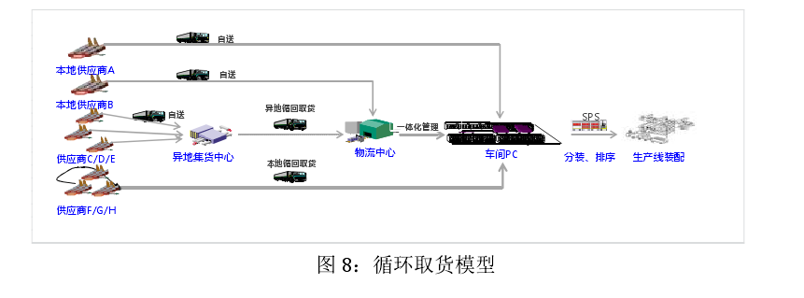面对充满不确定性的市场和需求越来越多样化的客户，**巧妙地设置DP**可以帮助我们解决这三点难题。

1.缩短交货期，加快响应速度

不管是汉堡包，还是其他的商品，现在都面临着巨大的竞争压力。每个细分市场的需求一旦被引爆了，很多的玩家就会迅速涌进来。谁能够先完成订单，谁就拥有更多的生意，**顾客的忠诚度和耐心都是很有限的。**

2.减缓瓶颈压力，提高产量

以色列的管理学家Goldratt高德拉特提出，“在任何供应链或是生产流程中，至少存在一个约束条件，从而限制了这个过程的最大化产出”。

汉堡包原来的瓶颈是煎肉饼，在使用了DP以后，顺利地解决了这个问题。当瓶颈问题解决后，产出量就能有显著的提高，可以瞬间缓解生产和供应链的巨大压力。

3.提供差异化的产品

DP还有一个作用是延迟化策略，可以定制客户喜欢的商品。**企业将产品的生产过程分为通用化阶段与差异化阶段。**

生产企业在DP点之前只生产通用化的部件，尽可能延迟产品差异化的制造过程。等到客户对产品的外观或功能提出要求后，在DP点之后，完成产品的差异化生产。(**总装之前**)

Decoupling point是供应链中经常会运用到的策略，可以缩短交货期、加快响应速度、减缓瓶颈压力，提供差异化的产品。DP的应用也广泛存在于生活之中，等待着细心的你前来发现。

耦合是指两个或两个以上的体系或两种运动形式间通过相互作用而彼此影响以至联合起来的现象。 解耦就是用[数学方法](https://baike.baidu.com/item/%E6%95%B0%E5%AD%A6%E6%96%B9%E6%B3%95/1747958)将两种运动分离开来处理问题，常用解耦方法就是忽略或简化对所研究问题影响较小的一种运动，只分析主要的运动。

## 简介

数学中解耦是指使含有多个变量的数学方程变成能够用单个变量表示的方程组，即变量不再同时共同直接影响一个方程的结果，从而简化分析计算。通过适当的控制量的选取，[坐标变换](https://baike.baidu.com/item/%E5%9D%90%E6%A0%87%E5%8F%98%E6%8D%A2)等手段将一个[多变量系统](https://baike.baidu.com/item/%E5%A4%9A%E5%8F%98%E9%87%8F%E7%B3%BB%E7%BB%9F)化为多个独立的单变量系统的数学模型，即解除各个变量之间的耦合。最常见的有发电机控制，锅炉调节等系统。软件开发中的耦合偏向于两者或多者的彼此影响，解耦就是要解除这种影响，增强各自的独立存在能力，可以无限降低存在的耦合度，但不能根除，否则就失去了彼此的关联，失去了存在意义。

### 工程背景

在现代化的工业生产中，不断出现一些较复杂的设备或装置，这些设备或装置的本身所要求的被控制参数往往较多，因此，必须设置多个控制回路对该种设备进行控制。由于控制回路的增加，往往会在它们之间造成相互影响的[耦合作用](https://baike.baidu.com/item/%E8%80%A6%E5%90%88%E4%BD%9C%E7%94%A8)，也即系统中每一个控制回路的输入信号对所有回路的输出都会有影响，而每一个回路的输出又会受到所有输入的作用。要想一个输入只去控制一个输出几乎不可能，这就构成了“耦合”系统。由于耦合关系，往往使系统难于控制、性能很差。

### 主要分类

三种解耦理论分别是：基于Morgan问题的解耦控制，基于特征结构配置的解耦控制和基于H_∞的解耦控制理论。

在过去的几十年中，有两大系列的解耦方法占据了主导地位。其一是围绕Morgan问题的一系列[状态空间](https://baike.baidu.com/item/%E7%8A%B6%E6%80%81%E7%A9%BA%E9%97%B4)方法，这种方法属于全解耦方法。这种基于精确对消的解耦方法，遇到被控对象的任何一点摄动，都会导致解耦性的破坏，这是上述方法的主要缺陷。其二是以Rosenbrock为代表的现代频域法，其设计目标是被控对象的对角优势化而非[对角化](https://baike.baidu.com/item/%E5%AF%B9%E8%A7%92%E5%8C%96)，从而可以在很大程度上避免全解耦方法的缺陷，这是一种近似解耦方法。